Федеральное государственное образовательное бюджетное учреждение
высшего образования
«ФИНАНСОВЫЙ УНИВЕРСИТЕТ ПРИ ПРАВИТЕЛЬСТВЕ
РОССИЙСКОЙ ФЕДЕРАЦИИ»
(Финансовый университет)
Департамент экономической безопасности и управления рисками
Факультета экономики и бизнеса

МЕТОДИЧЕСКИЕ РЕКОМЕНДАЦИИ
по подготовке и защите выпускных квалификационных работ студентами

Для студентов, обучающихся по направлению подготовки
38.03.01«Экономика»

Профиль «Анализ и управление рисками организации»

Одобрено Советом Департамента экономической безопасности и управления рисками Факультета экономики и бизнеса
(протокол № 03 от 10.02.2021)

Москва 2021

Л-33
Лебедев И. А. Методические рекомендации по подготовке и защите выпускных квалификационных работ. Для студентов, обучающихся по направлению подготовки 38.03.01 «Экономика», профиль «Анализ и управление рисками организации» М.: Финансовый университет при Правительстве РФ, 2019. - 36с.

Рецензент: Фешина С.С., к.э.н., доцент., заместитель руководителя Департамента экономической безопасности и управления рисками Факультета экономики и бизнеса, Федерального государственного образовательного бюджетного учреждения высшего образования «Финансовый университет при правительстве Российской Федерации»

В методических рекомендациях определены требования к выполнению выпускных квалификационных работ, описываются структура, методика написания и правила оформления, а также порядок их защиты, критерии оценки ВКР.

Учебно-методическое издание
Лебедев И. А.
Методические рекомендации по подготовке и защите выпускных квалификационных работ
Для студентов, обучающихся по направлению подготовки 38.03.01«Экономика»
Профиль «Анализ и управление рисками организации»

Компьютерный набор, верстка: Термосесов Д.С.
Формат 60х90/16. Гарнитура TimesNewRoman.
Усл.п.л. 1,1 Изд. №–2019.Тираж ___ экз.
Заказ___________
Отпечатано в Финансовом университете

©И.А. Лебедев, 2021
©Финансовый университет,2021
СОДЕРЖАНИЕ
1. Общие положения 4
1.1. Наименование образовательной программы 4
1.2. Планируемые результаты освоения ОП бакалавриата в соответствии с ФГОС ВО 38.03.01 «Экономика» (уровень бакалавриата) ОП бакалавриата Финуниверситета по программе «Анализ рисков и экономическая безопасность»: 4
2. Определение темы ВКР 8
2.1 Примерный перечень тем ВКР 9
2.2 Сроки выбора и утверждения темы ВКР 12
2.3 Сроки изменения или уточнения темы ВКР 12
3. Руководство и контроль подготовки вкр 13
4. Структура и содержание ВКР 15
5. Порядок подготовки ВКР 22
6. Требования к оформлению ВКР 24
7. Правила подготовки к защите ВКР 24
8. Критерии оценки ВКР 26

1. Общие положения

1.1. Наименование образовательной программы
Образовательная программа высшего образования (ОП ВО), программа бакалавриата, направление подготовки 38.03.01 «Экономика», профиль «Анализ и управление рисками организации».

1.2. Планируемые результаты освоения ОП бакалавриата 38.03.01 «Экономика» (уровень бакалавриата) ОП бакалавриата Финуниверситета по программе «Анализ и управление рисками организации»:
- способностью использовать основы философских знаний и основные научные законы для формирования мировоззренческой позиции и в профессиональной деятельности (ОНК-1);
- владением культурой мышления, способностью анализировать этапы и закономерности исторического развития общества для формирования гражданской позиции (ОНК-2);
- владением нормами русского литературного языка в устной и письменной речи в процессе личной, межкультурной и профессиональной коммуникаций (ИК-1);
- способностью работать на компьютере с использованием современного общего и профессионального прикладного программного обеспечения для решения профессиональных задач (ИК-2);
- владением основными методами, способами и средствами получения, хранения и обработки информации (ИК-3);
- способностью оформлять аналитические и отчетные материалы по результатам выполненной работы (ИК-4);
- способностью применять методики расчетов и основные методы исследований (ИК-5);
- способностью использовать основы правовых знаний в различных сферах деятельности (ИК-7);
- готовностью к индивидуальной и командной работе, соблюдению этических норм, толерантному восприятию этнических, конфессиональных и культурных различий в межличностном профессиональном общении (СЛК-2);
- способностью находить, предлагать и обосновывать варианты управленческих решений и нести за них ответственность (СЛК-3);
- способностью применять полученные знания на практике (СК-1);
- способностью анализировать, обобщать и систематизировать информацию (СК-2);
- способностью к постановке целей и задач исследований, выбору оптимальных путей и методов их достижения (СК-3);
- владением основными научными понятиями и категориальным аппаратом современной экономики и их применение в различных сферах деятельности (ПКН-1);
- способностью на основе существующих методик, нормативно-правовой базы и новых инновационных решений разрабатывать и рассчитывать финансово-экономические показатели на микро-, мезо- и макроуровнях (ПКН-2);
- способностью применять математические методы для решения стандартных профессиональных финансово-экономических задач, интерпретировать полученные математические результаты (ПКН-3);
- способностью оценивать финансово-экономические показатели деятельности хозяйствующих субъектов (ПКН-4);
- способностью составлять и анализировать финансовую, бухгалтерскую, статистическую отчетность с учетом международных стандартов и использовать их результаты для принятия управленческих решений (ПКН-5);
- способностью предлагать решения профессиональных задач в меняющихся финансово-экономических условиях (ПКН-6);
- способностью применять знания для просветительской деятельности в области основ экономических знаний (ПКН-7);
- способность выявлять, осуществлять идентификацию и анализ рисков, вырабатывать мероприятия по воздействию на риск (ПКП-1);
- способность обеспечивать документирование процесса управления рисками в деятельности хозяйствующих субъектов, в том числе отдельных бизнес-процессов и направлений (ПКП-2);
- способность обеспечивать поддержку процесса управления рисками для ответственных за риск сотрудников организации (ПКП-3);
- способность разрабатывать системы управления рисками в рамках отдельных бизнес-процессов, направлений, методическую и нормативную базу по обеспечению ее функционирования (ПКП-4).
Перечень знаний, умений, владений, которые выпускник по направлению подготовки 38.03.01 «Экономика» должен продемонстрировать для подтверждения освоенных компетенций.
Знать:
- условия и особенности работы с рисками в хозяйствующих субъектах;
- основы системного выявления и анализа рисков;
- основные методы идентификации, анализа, оценки и прогнозирования рисков, принципы управления рисками, определения ответственных за риск в хозяйствующем субъекте;
- основы организации и функционирования процесса управления рисками, принципы и специфику риск-менеджмента на разных уровнях управления хозяйствующим субъектом;
- нормы профессиональной этики, нормы корпоративного управления корпоративной культуры по рискам;
- механизмы поддержки деловых контактов, связей, отношений, коммуникации с сотрудниками компании, проведения интервью с ответственными за риск работниками;
- теоретические основы выявления и оценки новых рисков;
- основы составления отчетности по результатам деятельности в рамках отдельных служб и процессов, принципов ведения отчетности и организации документооборота, перечень типовых документов, в которых отражается процесс управления рисками;
- основы организации и функционирования процесса управления рисками, принципы и специфику ресурсного обеспечения процесса управления рисками.
Уметь:
- cоблюдать и поддерживать нормы профессиональной этики, нормы корпоративного управления корпоративной культуры по рискам;
- устанавливать и поддерживать деловые контакты, связи, отношения, коммуникации с сотрудниками компании, проводит интервью с ответственными за риск работниками;
- оказывать помощь сотрудникам в выявлении и оценке новых рисков, представлять аналитическую информацию о рисках для руководителей и ответственных за мероприятия по рискам работников;
- объективно и полно отражать процесс управления рисками в отчетности хозяйствующего субъекта, оценивать его эффективность в структуре бизнес-процессов организации;
- использовать методологию анализа и мониторинга процесса управления рисками организации, выстраивать систему коммуникации между ответственными за риск и элементами структуры управления рисками, распределять полномочия и ответственность между ответственными за риски сотрудниками;
- использовать методологию идентификации, оценки и анализа рисков в деятельности организации, осуществлять контроль и управление рисками, определять владельцев рисков и ответственных за риск;
- использовать методологию анализа и мониторинга процесса управления рисками организации, выстраивать единую структуру управления рисками, распределять полномочия и ответственность между ответственными за риски сотрудниками, обеспечивать должное нормативное регулирование системы управления рисками;
- разрабатывать системы классификаций рисков в зависимости от их значимости;
- разрабатывать механизмы межструктурного взаимодействия в организации по управлению рисками.
Владеть:
- навыками формирования эффективности системы идентификации и митигации рисков;
- навыками и практическими приемами организации вертикально-интегрированного процесса управления рисками организации;
- современным аппаратом анализа и управления рисками в рамках хозяйствующих субъектов разных уровней;
- методами организации корпоративного риск-менеджмента, системой управления рисками организаций в целом и конкретных процессов в частности;
- методологией организации и ведения отчетности в организации, основ мониторинга и анализа процесса управления рисками;
- методами мониторинга и анализа процессов в рамках хозяйствующего субъекта, организации групповой деятельности в рамках процесса управления рисками.

2. Определение темы ВКР
Тематика выпускных квалификационных работ (ВКР) определяется Департаментом экономической безопасности и управления рисками Факультета экономики и бизнеса. Обучающийся может выбрать любую из предложенных тем, с учетом возможности получения фактического материала для ее написания, актуальности и прикладного значения проблемы, сферы своих исследовательских интересов и особенностей профессиональной деятельности.
Обучающийся имеет право предложить собственную тему ВКР, соответствующую требованиям направления и профиля подготовки, представив заявление на имя руководителя департамента с обоснованием целесообразности ее разработки. Руководитель департамента имеет право принять предложенную тему, аргументировано отклонить инициативную тему ВКР или, при согласии студента, ее переформулировать.

2.1 Примерный перечень тем ВКР
- Корпоративные ресурсы обеспечения системы управления рисками хозяйствующего субъекта (на примере)
- Использование зарубежного опыта управления рисками в финансово-кредитной сфере (на примере)
- Анализ рисков хозяйствующего субъекта в интересах совершенствования системы экономической безопасности (на примере)
- Совершенствование практики использования информационных ресурсов в системе управления рисками хозяйствующего субъекта
- Характеристика системы управления рисками хозяйствующего субъекта и рекомендации по ее совершенствованию
- Организация противодействия недобросовестной конкуренции и ограничительной практики в деятельности хозяйствующего субъекта
- Совершенствование способов минимизации последствий правовых рисков в деятельности хозяйствующего субъекта (на примере)
- Признаки несостоятельности (банкротства) предприятия и их значение в совершенствовании системы экономической безопасности организации
- Практика использования показателей финансовой безопасности предприятия в деятельности службы безопасности
- Типичные и нетипичные проявления незаконной легализации денежных средств при договорных операциях хозяйствующих субъектов
- Антикоррупционный комплаенс-контроль и его развитие на предприятии (на примере)
- Развитие и обоснование критериев эффективности деятельности системы риск-менеджмента (на примере)
- Налоговый комплаенс-контроль в деятельности хозяйствующего субъекта, практика и пути развития (на примере)
- Основные направления профилактики экономических правонарушений в деятельности хозяйствующего субъекта
- Повышение эффективности управления операционными рисками как элемент обеспечения экономической безопасности (на примере)
- Совершенствование системы риск-индикаторов экономической безопасности хозяйствующего субъекта (на примере)
- Основные элементы и особенности обеспечения эффективного комплаенс-контроля в компании (на примере)
- Совершенствование методов снижения рисков при принятии инвестиционных решений долгосрочного характера (на примере)
- Минимизация рисков корпоративного мошенничества в системе экономической безопасности компании (на примере)
- Особенности применения Дью дилидженс (Due Diligence) в обеспечении экономической безопасности хозяйствующего субъекта (на примере)
- Совершенствование системы предварительной проверки контрагентов (на примере)
- Совершенствование методики оценки благонадежности сотрудников в системе управления рисками (на примере)
- Разработка системы риск-индикаторов экономической безопасности хозяйствующего субъекта (на примере).
- Совершенствование системы управления экономической безопасностью промышленного предприятия (на примере)
- Оценка эффективности деятельности системы управления рисками организации и перспективы ее развития (на примере)
- Разработка методики оценки потенциального делового партнера в условиях рыночного риска (на примере)
- Совершенствование организации управления правовыми рисками хозяйствующего субъекта (на примере)
- Совершенствование управления регуляторными рисками хозяйствующего субъекта (на примере)
- Разработка антикоррупционной политики компании (на примере)
- Разработка и внедрение антикоррупционной комплаенс-политики в организации
- Организация системы управления рисками на примере хозяйствующего субъекта в сфере торговли
- Совершенствование алгоритма выявления, оценки и управления комплаенс рисками (на примере)
- Совершенствование управления комплаенс рисками применения режимов санкций (на примере)
- Совершенствование управления комплаенс рисками реализации конфликта интересов
- Совершенствование управления комплаенс рисками использования инсайдерской информации
- Разработка и внедрение системы управления риском на основе внедрения комплаенс-контроля на предприятиях (по выбору: промышленности, торговли, госуправления и др.)
- Совершенствование комплаенс-контроля коммерческого банка в системе обеспечения безопасности персональных данных
- Разработка и внедрение контрольных процедур по управлению комплаенс рисками
- Исследование когнитивных аспектов распространения информации о комплаенс рисках в организации
- Совершенствование порядка расследований комплаенс инцидентов
- Совершенствование взаимодействия системы комплаенс-контроля и аудита ЦБ в банковской сфере
- Разработка рекомендаций по составу и содержанию внутренних документов банка о функционировании системы и службы комплаенс контроля
- Совершенствование системы управления комплаенс риском в целях ПОД/ФТ в организации
- Совершенствование методов выявления, оценки и определения приемлемого уровня комплаенс риска в целях ПОД/ФТ в организации

2.2 Сроки выбора и утверждения темы ВКР
Таблица 1. Сроки выбора и утверждения темы ВКР
№№ п/п | Содержание работы | Сроки исполнения
 | Тематика ВКР для студентов выпускного курса  (Страница Департамента экономической безопасности и управления рисками Факультета экономики и бизнеса) | До 15 сентября  текущего учебного года
- 1 | Выбор темы ВКР студентом, написание заявления – (Приложение 1) | До 15 октября  текущего учебного года
 | Утверждение тем ВКР.  Заседание Совета Департамента экономической безопасности и управления рисками Факультета экономики и бизнеса. Решение Совета департамента оформляется протоколом. | Октябрь  текущего учебного года
 | Подготовка Приказа Финуниверситета о закреплении тем ВКР за студентами и назначении руководителей ВКР | Октябрь  текущего учебного года
 | Приказ Ректора о закреплении тем ВКР за студентами и назначении руководителей ВКР | Не позднее 30 октября текущего учебного года
 | Изменение тем ВКР с оформлением заявления  (в случае необходимости, заявление – Приложение 1) | Не позднее 31 марта текущего учебного года (за 2 месяца до защиты)
 | Уточнение тем ВКР с оформлением заявления  (в случае необходимости, заявление – Приложение 1) | Не позднее 30 апреля текущего учебного года (за 1 месяц до защиты)

2.3 Сроки изменения или уточнения темы ВКР
- изменения темы ВКР возможно не позднее, чем за два месяца до предполагаемой защиты;
- уточнение темы ВКР возможно не позднее, чем за один месяц до предполагаемой защиты.
Изменение и уточнение темы ВКР проводится на основании личного заявления студента, согласованного с руководителем, на имя руководителя Департамента экономической безопасности и управления рисками Факультета экономики и бизнеса, согласованного с руководителем (Приложение 1).

3. Руководство и контроль подготовки вкр
3.1 Обязанности руководителя ВКР:
1) консультирование обучающегося при выборе им окончательной темы ВКР;
2) разработка задания на подготовку ВКР (Приложение 2);
3) оказание помощи в подготовке плана ВКР;
4) консультирование обучающегося по подбору литературы и фактического материала;
5) содействие в выборе методики исследования;
6) проведение систематических консультаций с обучающимся по проблематике работы, предоставление квалифицированных рекомендаций по содержанию ВКР;
7) осуществление постоянного контроля за ходом выполнения ВКР;
8) осуществление контроля за качеством подготовки ВКР и принятие решения о размещении завершенной ВКР обучающимся на ИОП;
9) информирование служебной запиской руководителя Департамента экономической безопасности и управления рисками Факультета экономики и бизнеса в случае несоблюдения обучающимся графика подготовки ВКР для применения мер воздействия, предусмотренных Правилами внутреннего трудового распорядка обучающихся, утвержденными приказом Финансового университета от 15.17.2013 № 1335/о;
10) информирование служебной запиской руководителя Департамента экономической безопасности и управления рисками Факультета экономики и бизнеса о неготовности ВКР, в том числе и к размещению на ИОП;
11) консультирование обучающегося при подготовке презентации и доклада для защиты ВКР
12) представление письменного отзыва о работе обучающегося в период подготовки ВКР по форме согласно приложению 3. В случае выполнения одной ВКР несколькими обучающимися руководитель ВКР составляет письменный отзыв об их совместной работе в период подготовки ВКР;
13) размещение отзыва на ИОП;
14) присутствие на защите ВКР при условии его незанятости в аудиторной работе со студентами.
15) При необходимости руководитель Департамента экономической безопасности и управления рисками Факультета экономики и бизнеса может привлекать для консультирования, обучающегося консультантов из числа ППС другого департамента/кафедры Финансового университета по согласованию с руководителем соответствующего департамента/заведующим соответствующей кафедры.
3.2 Обязанности консультанта:
1) оказывать консультационную помощь обучающемуся в выборе методики исследования, в подборе литературы и фактического материала в части содержания консультируемого вопроса;
2) давать квалифицированные рекомендации в части содержания консультируемого вопроса;
3) контролировать ход выполнения бакалаврской работы в части содержания консультируемого вопроса.
3.3 Обязанности обучающегося:
1) разработать и согласовать с руководителем план подготовки ВКР;
2) систематически работать над ВКР в соответствии с установленными сроками и требованиями, использовать методические рекомендации Департамента экономической безопасности и управления рисками Факультета экономики и бизнеса;
3) регулярно общаться с руководителем ВКР (и консультантом при наличии) и информировать его о проделанной работе;
4) представить ВКР в установленные сроки.
3.4 Департамент экономической безопасности и управления рисками Факультета экономики и бизнеса:
1) разрабатывает методические рекомендации по подготовке и защите ВКР;
2) устанавливает сроки подготовки ВКР по главам (график работы над ВКР);
3) осуществляет контроль регулярности и качества взаимодействия обучающихся и руководителей ВКР, а также хода подготовки ВКР; в случае выявления нарушений установленных требований и норм принимает меры к их устранению и информирует о нарушениях руководство Факультета экономики и бизнеса.
4) контролирует своевременное размещение ВКР на ИОП обучающимся;
5) информирует декана Факультета экономики и бизнеса об отсутствии ВКР обучающегося на ИОП и о непредставлении ВКР к защите.
3.5 Требования к отзыву руководителя ВКР (Приложение 3).

4. Структура и содержание ВКР
4.1 ВКР должна включать следующие разделы:
- титульный лист (Приложение 4);
- содержание (Приложение 5);
- введение;
- основная часть, структурированная на главы и параграфы;
- заключение;
- список использованных источников;
- приложения (при наличии).
4.2 Требования к содержанию и объему каждого раздела ВКР
Указанные выше основные разделы ВКР должны иметь определенное внутреннее содержание (таблица 2).
Таблица 2. Требования к объему и содержанию ВКР
№  п/п | Наименование раздела ВКР | Кол-во страниц
 | Титульный лист (Приложение 4) | 1
- | Содержание (Приложение 5) | 1
 | Введение | 2-3
1  1.1  1.2  1.3 | Глава 1 - теоретическая часть (30-35% от всего объема ВКР)  Эволюция научных взглядов на рассматриваемую проблему  Общая характеристика рассматриваемой проблемы  Анализ современного состояния исследуемой проблемы | 20-28
2  2.1  2.2  2.3 | Глава 2 – аналитическая часть (20-40% от всего объема ВКР)  Анализ конкретного материала по избранной теме (на примере конкретной организации), желательно за период не менее 2 лет  Сравнительный анализ с действующей практикой  Описание выявленных закономерностей, проблем и тенденций развития объекта и предмета исследования; рассмотрение возможных причин, мешающих эффективному функционированию рассматриваемого объекта  Анализ производственной системы (производственно-хозяйственной деятельности) и системы управления конкретного объекта исследования применительно к исследуемой проблеме | 15-22
3  3.1  3.2 | Глава 3 - практическая часть (15-25% от всего объема ВКР)  Выводы по результатам анализа и предложение собственных решений по совершенствованию предмета исследования в соответствии с выбранной темой ВКР  Оценка эффективности предлагаемых решений | 15-20
 | Заключение | 3-4 (до 5)
 | Список использованных источников (не менее 40) | 2
 | Приложения (при необходимости)
Итого |  | 70-80
Введение
Обосновывается: 1) актуальность выбранной темы, ее теоретическое и практическое значение, степень ее проработанности; 2) цель и задачи, которые намечается реализовать в ВКР; 3) выбор объекта и предмета исследования; 4) структура ВКР (из каких разделов состоит, их названия); 5) база исследования (учебно-методическая литература, статистические данные, справочные материалы, нормативные документы, электронные ресурсы и т. п.); методы исследования.
Первичным является объект исследования (более широкое понятие) вторичным – предмет исследования, в котором выделяется определенная проблемная ситуация. Объект исследования – это, обычно, хозяйствующий субъект. Вторичным является предмет исследования, в котором выделяется определенная проблемная ситуация. Предметом исследования принято считать ту из сторон объекта исследования, которая непосредственно подлежит изучению.
При формулировке предмета исследования следует учитывать, что он чаще всего близок к теме исследования. Один и тот же объект может служить предметом разных исследований. Объект и предмет исследования соотносятся между собой как общее и частное.
Цель исследования – это то, что в самом общем виде должно быть достигнуто в итоге исследования выпускной квалификационной работы. Определение цели исследования является ее центральной проблемой. Цель исследования в ВКР ставится для того, чтобы сразу же определить, какие результаты будут получены и обоснованы в данной работе. Цель исследования конкретизирует название ВКР.
Рекомендуется формулировать цель исследования после определения объекта и предмета исследования, поскольку цель любой деятельности можно ставить лишь тогда, когда известно, на какой конкретно объект и предмет она будет направлена.
Целью исследования в ВКР должно быть получение определенных результатов, а не сам процесс исследования. Формулировка цели исследования обычно начинается словами: «обосновать что-либо», «выявить что-либо», «определить характеристики …», «описать что-либо», «обобщить что-либо», «создать классификацию …», «доказать эффективность разработанной (программы, методики и т.д.)» и т.п.
Некорректной формулировкой цели исследования является формулировка типа: «исследовать то-то ...», «изучить то-то …» и т.п.
Программа исследования должна четко отвечать на вопрос: решение какой проблемы и получение какого результата должно быть достигнуто в ВКР. Если цель исследования не совсем ясна, могут возникнуть разногласия по его итогам. В теоретически ориентированном исследовании, прежде всего, решаются теоретические, а затем практические задачи. В прикладном исследовании практические задачи являются основными, а теоретические – неосновными.
После формулирования цели исследования определяются задачи исследования. Задачи вытекают из общей цели, их определение начинается обычно словами: изучить, выяснить, разработать, экспериментально доказать, и т. д. Формулировки задач необходимо делать как можно точнее, так как обычно формулировки соответствует названию разделов и подразделов самой ВКР.
Основная часть
Основная часть ВКР включает главы и параграфы в соответствии с логической структурой изложения. Основная часть ВКР содержит три (или две) главы: теоретическую, аналитическую и практическую (методическую). Каждая глава состоит из двух-трех параграфов. Название главы не должно дублировать название темы, а названия параграфов – названия глав. Формулировки должны быть лаконичны и отражать суть главы (параграфа).
Теоретическая часть
Этот раздел (глава 1) включает в себя теоретическое обоснование работы и выводит на основной предмет исследования. Здесь необходимо определить сущность исследуемой проблемы, обобщить опыт (как положительный, так и негативный) реализации рассматриваемой проблемы в деятельности отечественных и зарубежных организаций, например, по методическому обеспечению, степени проработки организационного, экономического, правового механизма реализации проблемы; определить, какие процессы (организационные, экономические, социальные) составляют основу рассматриваемой проблемы. Первая глава должна содержать исторические, теоретические и методические аспекты исследуемой проблемы. Написание этой главы проводится на базе предварительно подобранных литературных источников, в которых освещаются вопросы, в той или иной степени раскрывающие тему ВКР. Особое внимание следует обратить на законодательную, нормативную и специальную документацию, посвященную вопросам, связанным с предметом и объектом исследования. Объем этой главы должен составлять 30-35% от всего объема ВКР. Завершается первая глава обоснованием необходимости проведения аналитической части работы.
Аналитическая часть
Во этом разделе ВКР (глава 2) анализируются особенности объекта исследования, а также практические аспекты проблем, рассмотренных в первой главе ВКР. Данный раздел включает в себя характеристику и анализ исследуемого объекта той или иной степени глубины, в зависимости от поставленных цели и задач. Приводится историческая краткая справка, характеризующая объект исследования, рассматриваются основные показатели его деятельности. Дается краткий анализ состояния производственно-хозяйственной деятельности организации по элементам (в соответствии с темой ВКР): кадровый состав организации, миссия организации, ее цели и задачи, организационная структура предприятия и т. д. Исследование персонала может проводиться в российских и зарубежных компаниях, в конкретной организации, в частности. Проведенный анализ в этой части работы позволит разработать конкретные мероприятия и предложения по совершенствованию и дальнейшему развитию предмета исследования. В главе содержатся: анализ конкретного материала по избранной теме (на примере конкретной организации), желательно за период не менее 2 лет; сравнительный анализ с действующей практикой (на примере ряда организаций, отрасли (отраслей), региона (регионов) страны; описание выявленных закономерностей, проблем и тенденций развития объекта и предмета исследования; оценка эффективности принятых решений (на примере конкретной организации, отрасли, региона, страны), рассмотрение возможных причин, мешающих эффективному функционированию рассматриваемого объекта. При этом могут содержаться ссылки на опыт отечественных и зарубежных организаций, подтверждающий негативные моменты в деятельности анализируемого объекта. В данном разделе следует описать все недостатки, выявленные при анализе состояния изучаемой проблемы по теме ВКР. В ходе анализа используются аналитические таблицы, расчеты, формулы, схемы, диаграммы и графики. Объем второй главы должен составлять, как правило, 20-40% от всего объема ВКР.
Практическая часть
Этот раздел (глава 3) может носить методический и непосредственно практический характер. Методические подходы к решению проблемы: целесообразно выделить состав и краткое содержание принципов и методов разрешения изучаемой проблемы на практике. Должны быть сделаны выводы по результатам анализа и предложения собственных решений, предложен взаимосвязанный комплекс мероприятий, направленных на устранение выявленных недостатков. Комплекс мероприятий должен носить конкретный характер и иметь детальную и тщательную проработку в соответствии с выбранной темой ВКР. Важной составляющей третьей главы является оценка эффективности предлагаемых решений. С учетом актуальной методологии инструментария необходимо оценить соотношение издержек и выгоды объекта исследования от реализации предложенных решений.
Объем третьей главы должен составлять, как правило, 15-25% от всего объема ВКР.
Каждая из глав ВКР должна позволить руководителю оценить и отметить в отзыве уровень сформированности профессиональных компетенций.
Заключение
В заключении формулируются обобщенные результаты проделанной работы, формулируются выводы и предложения по всем трем (двум) главам ВКР с их кратким обоснованием в соответствии с поставленными целью и задачами, поставленными в исследовании, и отраженными во введении ВКР. На их основе показывается значимость результатов, показывается, что поставленная цель достигнута. По своему содержанию заключение должно быть «симметрично» введению, т. е. в нем автор как бы еще раз напоминает содержание выполненной работы и показывает достижение цели исследования. При этом выводы общего порядка, не вытекающие из результатов и содержания ВКР, не допускаются. Выводы также не могут подменяться механическим повторением выводов по отдельным главам.
Выводы являются наиболее важной и значимой частью заключения.
Заключение лежит в основе доклада студента на защите ВКР.
Список использованных источников
После заключения приводится перечень использованных источников.
Работа с литературой является неотъемлемой составной частью как научных исследований, так и практических разработок. Литературные источники располагаются в алфавитном порядке по фамилиям авторов. Следует отметить, что в ВКР следует как можно меньше использовать учебники и учебные пособия. Упор при выборе литературы должен быть сделан на статистические, нормативные материалы и регламентирующие документы исследуемой организации.
По каждому литературному источнику указывается: его автор (или группа авторов), полное название книги или статьи, место издания и наименование издательства (для книг и брошюр), год издания; для журнальных статей указывается наименование журнала, год выпуска и номер. По сборникам трудов (статей) указывается автор статьи, ее название и далее название книги (сборника) и ее выходные данные.
Подбирая литературу (монографии, брошюры, журнальные статьи и т.п.), необходимо учитывать время ее издания. Следует использовать литературу последних пяти лет.
Использованные источники должны располагаться в следующем порядке:
законы Российской Федерации (в прямой хронологической последовательности);
указы Президента Российской Федерации (в прямой хронологической последовательности);
постановления Правительства Российской Федерации (в прямой хронологической последовательности);
нормативные акты, инструкции;
иные официальные материалы (резолюции-рекомендации международных организаций и конференций, официальные доклады, официальные отчеты и др.);
монографии, учебники, учебные пособия (в алфавитном порядке);
авторефераты диссертаций (в алфавитном порядке);
научные статьи (в алфавитном порядке);
литература на иностранном языке (в алфавитном порядке);
интернет-источники.
В тексте ВКР обязательны ссылки на указанные в перечне источники.
Приложения
В приложениях приводятся расчетные материалы (при необходимости), формы документов, отражающих анализ производства и управления; рабочая документация (положения, должностные инструкции, штатные расписания, формы документов и т.д.), а также другие материалы, использование которых в основном тексте перегружает его и нарушает логическую стройность изложения. Страницы Приложений в общий объем не включаются.

5. Порядок подготовки ВКР
5.1 Сроки составления плана и задания на ВКР, утверждения задания на ВКР устанавливаются в соответствии с приказом Финуниверситета «О проведении практики, подготовке ВКР» на текущий год.
5.2 Сроки предоставления каждой главы ВКР устанавливаются в соответствии с приказом Финуниверситета «О проведении практики, подготовке ВКР» на текущий год.
5.3 Требование проверки ВКР в системе «Антиплагиат» (доля заимствований не должна превышать 15 % от объема работы) в соответствии с п. 4.4 Положения о ВКР.
ВКР в обязательном порядке проверяется руководителем ВКР в системе «Антиплагиат. ВУЗ». В случае выявления заимствований в объеме более 15% заимствований руководитель ВКР проводит анализ текста на соблюдение норм правомерного заимствования и принимает решение о правомерности использования заимствованного текста в ВКР.
Экспертная оценка уровня авторского текста в ВКР отражается в отзыве руководителя.
В случае выявления неправомерного заимствования по подготовке ВКР работа возвращается руководителем ВКР на доработку.
5.4 Порядок и сроки размещения электронной версии ВКР на ИОП представления текста ВКР на бумажном носителе.
Обучающийся обязан разместить с разрешения руководителя законченную и оформленную в соответствии с данными методическими рекомендациями Департамента экономической безопасности и управления рисками Факультета экономики и бизнеса ВКР в электронном виде (далее - ЭВКР) на ИОП не позднее 10-ти календарных дней до начала ГИА согласно календарному графику, ежегодно утверждаемому приказом об организации учебного процесса.
Если обучающийся не разместил ЭВКР на ИОП в сроки, установленные для написания ВКР, руководитель Департамента экономической безопасности и управления рисками Факультета экономики и бизнеса незамедлительно служебной запиской информирует декана Факультета экономики и бизнеса о подготовке проекта приказа об отчислении обучающегося из Финансового университета как не выполнившего обязанностей по добросовестному освоению образовательной программы и выполнению учебного плана, включая подготовку ВКР.
ВКР в распечатанном и переплетенном виде (не менее 60 и не более 80 станиц без учета приложений), соответствующем электронной версии, размещенной на ИОП, подписывается обучающимся, руководителем ВКР, консультантом (при наличии) и представляется обучающимся вместе в письменным разрешением обучающегося на размещение ВКР на ИОП, отзывом руководителя ВКР и отчетом о проверке на заимствования по системе «Антиплагиат» в Департамент экономической безопасности и управления рисками Факультета экономики и бизнеса не позднее 5-ти дней до даты защиты ВКР.
5.5 Условия допуска обучающегося к защите ВКР
К защите ВКР допускаются обучающиеся, не имеющие академической задолженности и в полном объеме выполнившие учебный план или индивидуальный учебный план по соответствующей образовательной программе высшего образования – программе бакалавриата, успешно сдавшие государственный экзамен или отсутствовавшие на государственном экзамене по уважительной причине.

6. Требования к оформлению ВКР
Требования к оформлению ВКР представлены в приложении 6.

7. Правила подготовки к защите ВКР
7.1 Требования к содержанию и продолжительности доклада ВКР
Доклад должен включать в себя:
- обоснование выбранной темы;
- описание цели и задач исследования;
- круг рассматриваемых проблем и методы их решения;
- результаты анализа практического материала и их интерпретация;
- конкретные рекомендации по совершенствованию разрабатываемой темы.
В заключительной части доклада характеризуется значимость полученных результатов и даются общие выводы.
На доклад студенту отводится не более 10 минут.
7.2 Требования к презентации ВКР.
Доклад должен сопровождаться презентацией, иллюстрирующей основные положения работы с использованием мультимедийных средств, выполненной в программе PowerPoint. Количество слайдов – 10-15.
7.3 Процедура защиты ВКР включает в себя:
- открытие заседания ГЭК (председатель);
- доклады обучающихся. Предусматривается не более 10 минут на доклад обучающегося;
- вопросы членов комиссии по ВКР и докладу обучающегося. При ответах на вопросы обучающийся имеет право пользоваться своей работой;
- выступление руководителя ВКР либо, в случае его отсутствия, заслушивание текста отзыва.
7.4 Порядок определения результатов защиты ВКР
ГЭК при определении результата защиты ВКР принимает во внимание:
- оценку руководителем ВКР работы обучающегося в период подготовки ВКР, степени ее соответствия требованиям, предъявляемым к ВКР, наличие практической значимости и обоснованности выводов и рекомендаций, сделанных обучающимся в результате проведенного исследования;
- общую оценку членами ГЭК содержания работы, ее защиты, включая доклад, ответы на вопросы членов ГЭК;
В случае возникновения спорной ситуации при равном числе голосов председатель обладает правом решающего голоса.
7.5 Порядок повторной защиты ВКР, определенный в п. 5.4 Порядка проведения ГИА по программам бакалавриата и магистратуры в Финансовом университете, утвержденного приказом Финуниверситета от 14.10.2016 № 1988/о.
7.6 Порядок защиты ВКР в случае неявки на защиту ВКР в соответствии с п. 6.9 Положения о ВКР.
7.7 Сроки подачи апелляции в соответствии с п. 6.8 Положения о ВКР.

8. Критерии оценки ВКР
8.1 Перечень знаний, умений, владений, которые выпускник по направлению подготовки 38.03.01 «Экономика» должен продемонстрировать для подтверждения освоенных компетенций приведен в разделе 1 «Общие положения» настоящих Методических рекомендаций.
8.2 Оценка «отлично» выставляется, если работа имеет исследовательский характер, грамотно изложенную теоретическую часть, логичное, последовательное изложение материала с соответствующими выводами и обоснованными предложениями. При ее защите студент свободно оперирует данными исследования, вносит обоснованные предложения, свободно ориентируется в вопросах тематики исследования, правильно применяет эти знания при изложении материала, легко отвечает на поставленные вопросы. На работу имеется положительный отзыв руководителя.
8.3 Оценка «хорошо» выставляется, если работа имеет исследовательский характер, грамотно изложенную теоретическую часть, последовательное изложение материала с соответствующими выводами, однако с не вполне обоснованными предложениями. При ее защите студент показывает знание вопросов темы, оперирует данными исследования, вносит предложения, ориентируется в вопросах тематики исследования, применяет эти знания при изложении материала, но имеются замечания при ответах на поставленные вопросы. На работу имеется положительный отзыв руководителя.
8.4 Оценка «удовлетворительно» выставляется, если работа имеет исследовательский характер, содержит теоретическую часть, базируется на практическом материале, но анализ выполнен поверхностно, просматривается непоследовательность изложения материала, представлены необоснованные предложения. При защите работы студент проявляет неуверенность, показывает слабое знание вопросов темы, не дает полного аргументированного ответа на заданные вопросы. В отзыве руководителя имеются замечания по содержанию работы и/или методике анализа.
8.5 Оценка «неудовлетворительно» выставляется, если работа не носит исследовательского характера, в ней отсутствуют выводы, или они носят декларативный характер. При защите работы студент затрудняется отвечать на поставленные вопросы, при этом допускает существенные ошибки. В отзыве руководителя имеются критические замечания.

ПРИЛОЖЕНИЕ 1

Образец заявления о закреплении темы ВКР

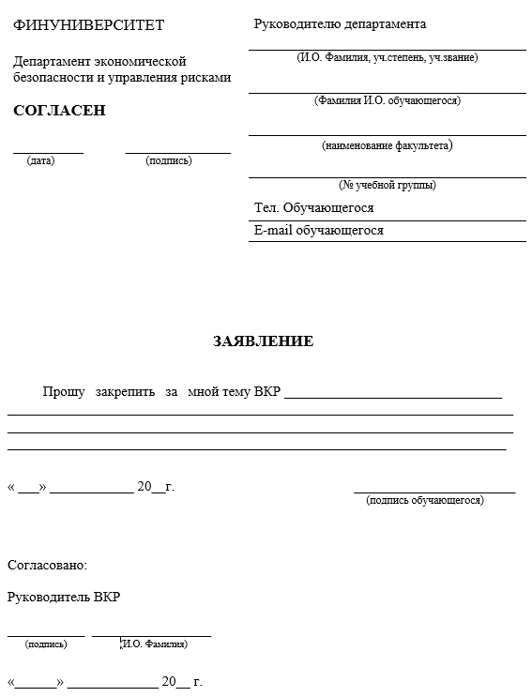

ПРИЛОЖЕНИЕ 2

Образец задания на подготовку ВКР
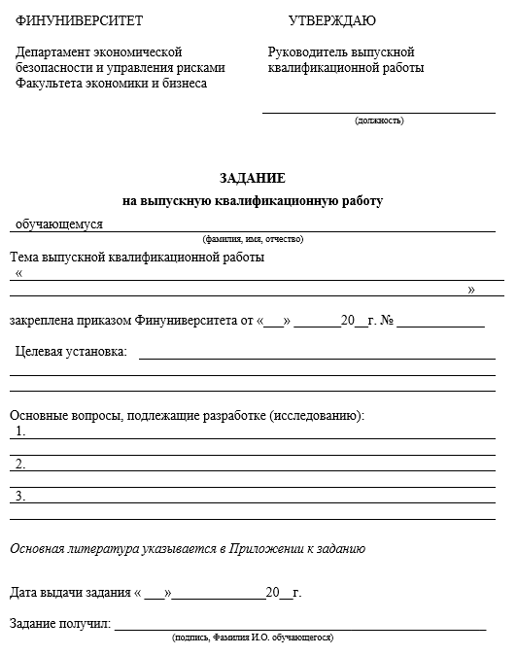

ПРИЛОЖЕНИЕ 3

Образец оформления отзыва руководителя ВКР
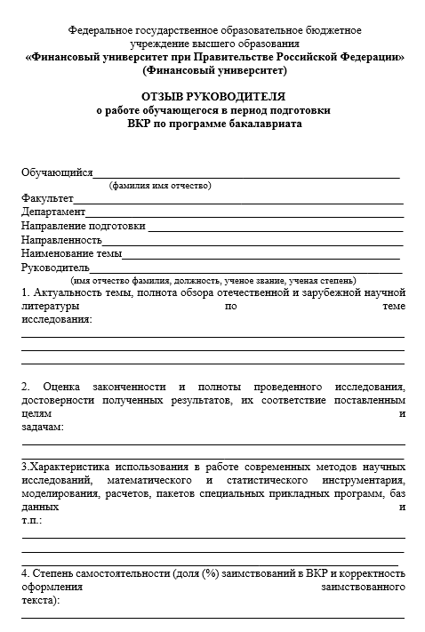

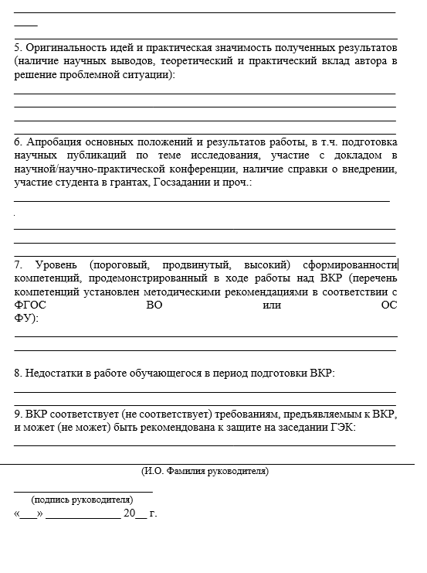

ПРИЛОЖЕНИЕ 4

Образец титульного листа ВКР
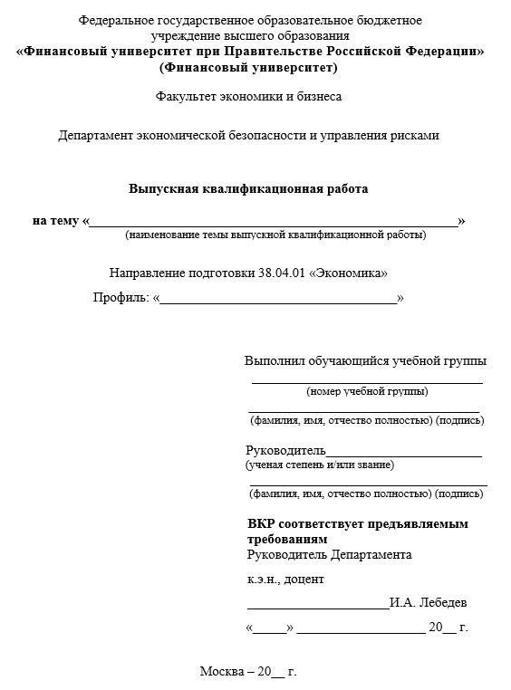

ПРИЛОЖЕНИЕ 5

Образец оформления содержания ВКР
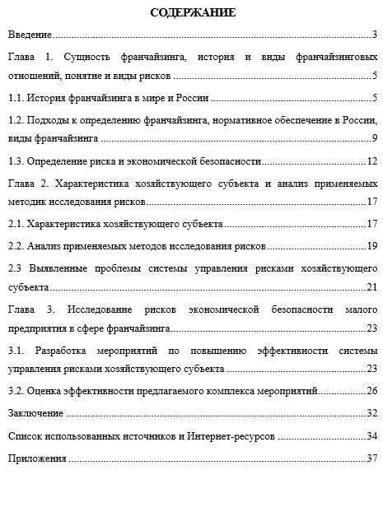

ПРИЛОЖЕНИЕ 6

Требования к оформлению ВКР
1. ВКР оформляется в соответствии с ГОСТ Р 7.0.5-2008 (Библиографическая ссылка); ГОСТ 7.32-2001 в ред. Изменения №1 от 01.12.2005, ИУС № 12, 2005) (Отчет о научно-исследовательской работе); ГОСТ 7.1-2003 (Библиографическая запись. Библиографическое описание. Общие требования и правила составления).
2. К защите принимаются только сброшюрованные работы. ВКР оформляется с использованием компьютера. Работа должна быть напечатана на белых стандартных листах бумаги на одной стороне листа формата А4 (без оборота); текст печатается шрифтом Times New Roman (черный) через 1,5 межстрочных интервала. Размер шрифта – 14, без применения полужирного начертания.
В подстрочных сносках размер шрифта – 12, интервал 1,0. Сноски следует нумеровать арабскими цифрами, соблюдая сквозную нумерацию по всему тексту.
3. Текст ВКР следует печатать, соблюдая следующие размеры полей: левое поле (для подшивки) – 30 мм, правое –10 мм, верхнее и нижнее – 20 мм.
4. ВКР состоит из следующих структурных элементов: введение, заключение, список использованных источников, приложение. Слова: «СОДЕРЖАНИЕ», «ВВЕДЕНИЕ», «ЗАКЛЮЧЕНИЕ», «СПИСОК ИСПОЛЬЗОВАННЫХ ИСТОЧНИКОВ», «ПРИЛОЖЕНИЕ» являются заголовками структурных элементов работы. Заголовки структурных элементов располагать посередине текстового поля, без кавычек, без подчеркивания и проставления точки в конце. Основные структурные элементы ВКР (содержание, введение, основная часть, заключение, список использованных источников, приложения) начинаются с новой страницы.
5. Главы ВКР должны быть пронумерованы арабскими цифрами и записываться с абзацного отступа. После цифры ставится точка и пишется название главы, прописными буквами или, начиная с прописной буквы. Введение и заключение как главы не нумеруются.
6. Параграфы следует нумеровать арабскими цифрами в пределах каждой главы. Номер параграфа должен состоять из номера главы и номера параграфа, разделенных точкой. Параграфы с новой страницы начинать не следует. Заголовки параграфов печатаются строчными буквами, начиная с прописной.
7. Графики, схемы, диаграммы располагаются в ВКР непосредственно после текста, имеющего на них ссылку, и выравниваются по центру страницы. Название графиков, схем, диаграмм помещается под ними, пишется без кавычек и содержит слово «Рисунок» без кавычек и указание на порядковый номер рисунка, без знака №. Например: Рисунок 1. Название рисунка.
8. Таблицы в ВКР располагаются непосредственно после текста, имеющего на них ссылку (выравнивание по центру страницы). Таблицы нумеруются арабскими цифрами сквозной нумерацией в пределах всей работы (Таблица 1. Название таблицы).
9. Приложения должны начинаться с новой страницы, располагаться и нумероваться в порядке появления ссылок на них в тексте. Приложения должны иметь заголовок с указанием слова «Приложение» (без кавычек), его порядкового номера и названия.
10. Страницы ВКР следует нумеровать арабскими цифрами, соблюдая сквозную нумерацию по всему тексту. Номер страницы проставляют, начиная со второй, посередине нижнего поля листа. Титульный лист включается в общую нумерацию страниц ВКР, но номер на ней не проставляется.
Каждую главу работы следует начинать с новой страницы.
Параграфы на составные части не подразделяются.
Если в работе имеются иллюстрации и таблицы на отдельном листе, то они включаются в общую нумерацию страниц работы.
Приложения не входят в установленный объем ВКР, при этом страницы нумеруются.
11. Законченная ВКР подписывается студентом:
- на титульном листе;
- после заключения записывается следующее:

«Данная работа выполнена мною самостоятельно».
«___» _______________ 201__ г. _______________________
(дата сдачи работы - заполняется от руки) ^{(подпись автора)}

ВКР представляется в Департамент экономической безопасности и управления рисками Факультета экономики и бизнеса в печатном виде в твердом переплете, а также размещается в электронном виде на ИОП Финуниверситета.

Не допускается писать вместо четких наименований разделов ВКР названия типа: «Теоретическая часть», «Аналитическая часть» или «Практическая часть».
Если ВКР состоит из двух глав, указанное в таблице содержание третьей главы находит свое отражение во второй практической главе.
Правомерное заимствование - использование части чужого текста с обязательным указанием (ссылкой) на истинного автора и источник заимствования (см.: О плагиате в диссертациях на соискание ученой степени.- 2-е издание, переработанное и дополненное. -М.: МИИ, 2015. - С.16).

